אריאל ויעל פוליאקוב
"פרפרה"
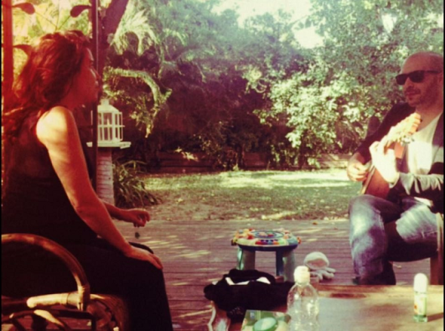
מילים : יהונתן גפן לחן : צביקה פיק עיבוד : אריאל פוליאקוב
השיר "פרפרה" הוקלט ונוגן ב- 1976 במקור בביצוע של צביקה פיק וג'וזי כץ. אריאל פוליאקוב אפילו לא היה בתכנון באותה תקופה אבל מכוון שאבא שלו היה פולי (הגשש החיוור) כל סינגל מעניין שיצא באותה תקופה, נשלח אליהם הבייתה וכך יצא שהשירים האלה הפכו להיות חלק מהפסקול הילדות שלהם.
לפני כמה חודשים כשהם יושבים בגינה, על כוס קפה וגיטרה. הם (אריאל ויעל) השתעשעו בביצוע משותף לשיר. הקליק המיידי השאיר טעם של עוד אצל אריאל שכבר יצר לו עיבוד חדש. תוך ימים הם נכנסו לאולפן והקליטו את הדואט שנכנס ברגע האחרון לאלבום שיוצא בימים אלה.
"נהיה מאוחר" הוא שם אלבום הבכורה של אריאל פוליאקוב
והוא יושק ביום רביעי ה- 22/2 בתאטרון תמונע.
על הבמה :
אריאל פוליאקוב – שירה וגיטרה
דן זיתון – בס וניהול מוסיקלי למופע
זוהר גינסבורג – גיטרה
גיא בן עמי - תופים
אורחים : מופע הארנבות של דר' קספר
ורועי ריק (הקולקטיב) !
בשעה 21:30. כרטיס : 50 ש"ח

לפרטים נוספים : נורית כרמל יח"צ -052-5518181 nurit@nuritcarmel.com

